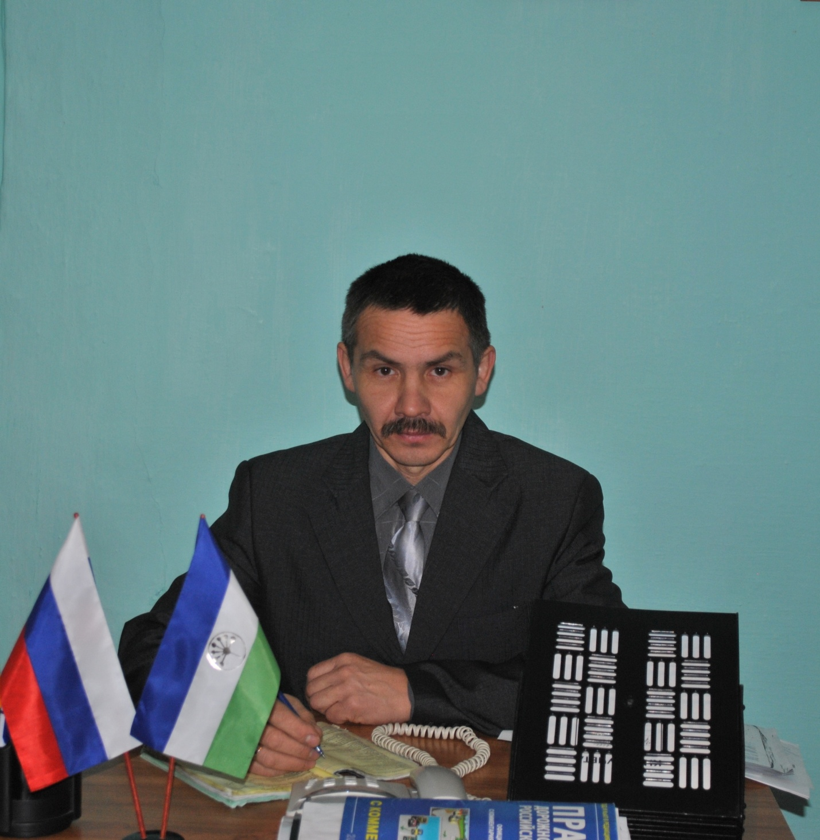

Глава сельского поселения Душанбековский сельсовет муниципального района Кигинский район Республики Башкортостан
Гизатуллин Фильнюс Афронович

